La IP pública es de Clase B



La IP privada es de Clase C

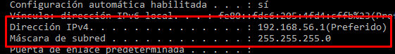

**¿Qué información puedo obtener de la dirección MAC?**

La dirección MAC es un identificador único que los fabricantes asignan a una tarjeta o dispositivo de red. También es conocida como dirección física.

Cada dirección MAC incluye seis parejas de números.

Los primeros tres pares sirven para identificar al fabricante (existen buscadores como este por si tenéis curiosidad) y los tres siguientes al modelo concreto.

